[两篇论文图像被指高度相似! 天津市分子药物研究重点实验室、天津市第五中心医院、天津医科大学总医院与南开大学药学院等论文遭质疑](https://mp.weixin.qq.com/s?__biz=Mzk1NzgyODkzOQ==&mid=2247487476&idx=2&sn=892988c536b7d9d3700106f4d6c34da3)

原创洞察学术[洞察学术](javascript:void(0);)2025-04-25 09:30:35澳大利亚

近日，两篇发表于**Oncotarget（2015）**与**OncoTargets and Therapy（2020）**的研究论文因图像高度相似、可能存在复用问题而引发质疑。尽管研究主题各异，但图像比对发现，两文中的图像比想象的更相似。**以下是论文具体信息**：

**论文一：2015**发表于**Oncotarget**期刊，标题为“**Doxycycline reverses epithelial-to-mesenchymal transition and suppresses the proliferation and metastasis of lung cancer cells**”**(doi: 10.18632/oncotarget.5842)**。该论文由南开大学药学院和药物化学生物学国家重点实验室；天津市分子药物研究重点实验室，天津国际生物医药联合研究院的作者**Yuan Qin , Qiang Zhang , Shan Lee , Wei-long Zhong , Yan-rong Liu , Hui-juan Liu , Dong Zhao , Shuang Chen , Ting Xiao , Jing Meng , Xue-shuang Jing , Jing Wang , Bo Sun , Ting-ting Dai , Cheng Yang , Tao Sun , Hong-gang Zhou**共同完成。

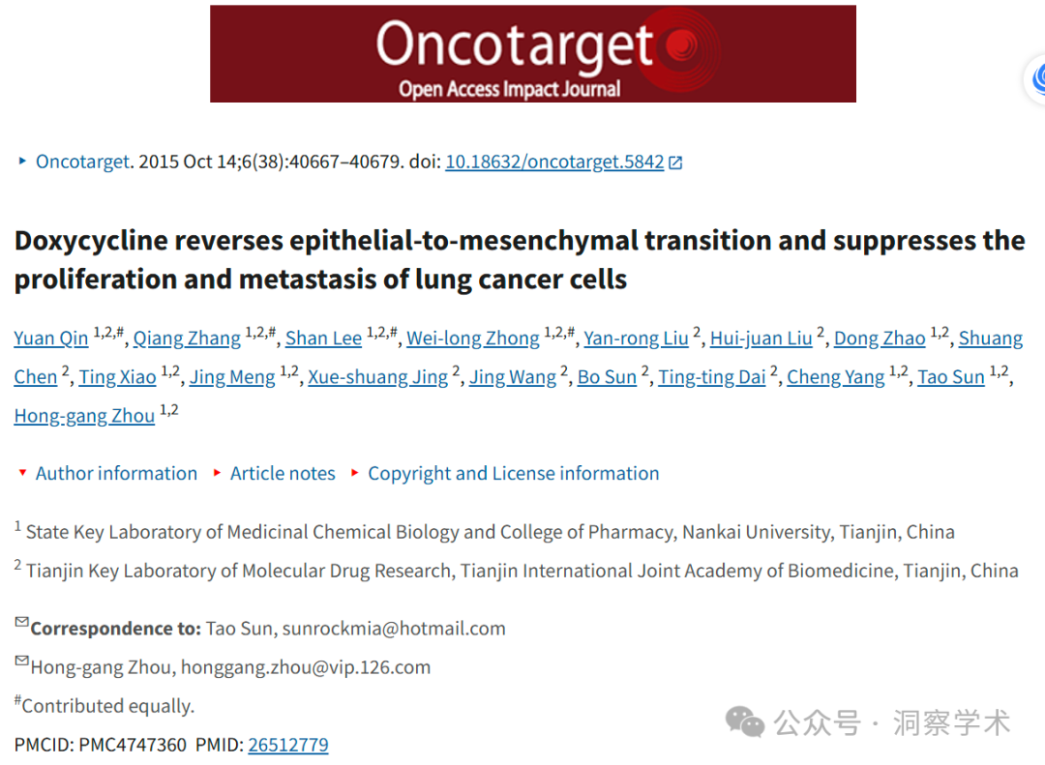

**2025年4月Diplorickettsia massiliensis在pubpeer上提出质疑：**

比想象的更相似。

不同细胞系的相似度远高于预期。药物浓度也不同。

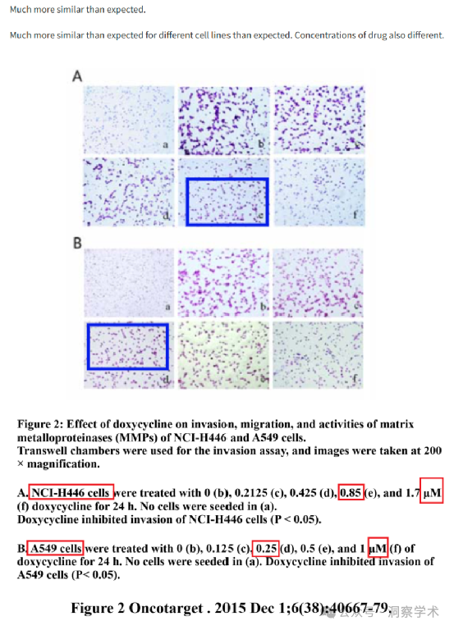

**2025年4月Nebria gyllenhali在pubpeer上提出质疑：**

比想象的更相似。

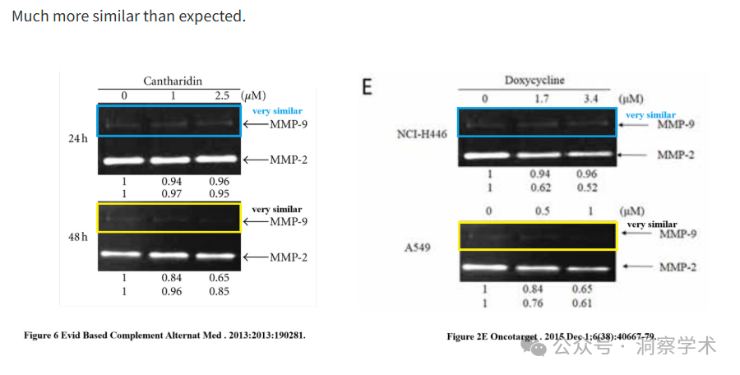

**论文二：2020**发表于**OncoTargets and Therapy**期刊，标题为“**miR-424-3p Contributes to the Malignant Progression and Chemoresistance of Gastric Cancer**”**(doi: 10.2147/ott.s280717 )**。该论文由天津市第五中心医院普外科；天津医科大学总医院普通外科；天津市第五中心医院放射科的作者**Yongyuan Li , Hongjie Liu , Yu Cui , Hekai Chen , Xuejun Cui , Jianping Shao , Feng Su , Xianghui He (通讯作者&天津医科大学总医院普通外科)**共同完成。

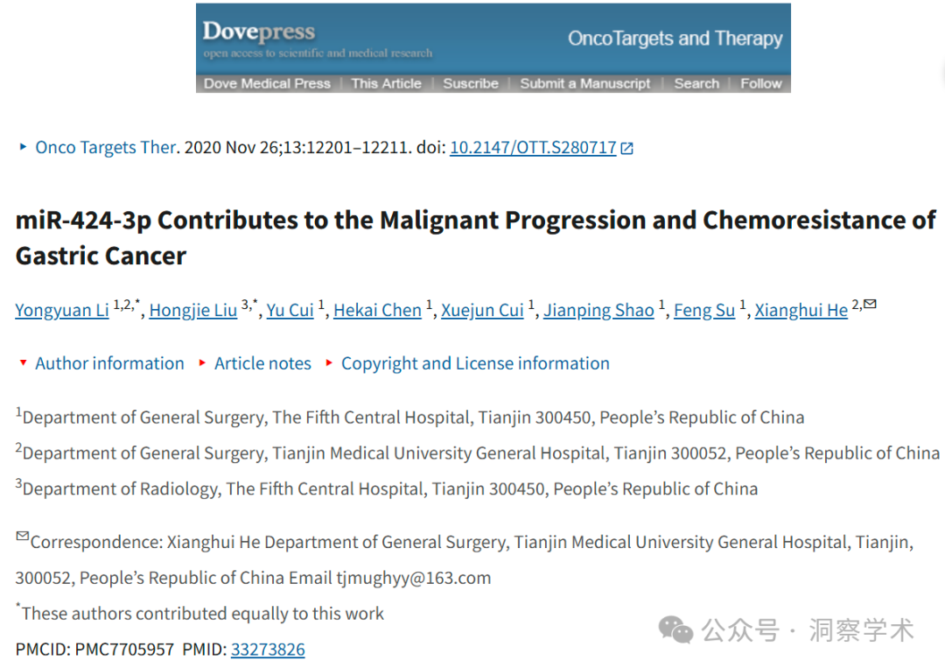

**2025年4月Diplorickettsia massiliensis在pubpeer上对以上论文均提出以下质疑：**

比想象的更相似。

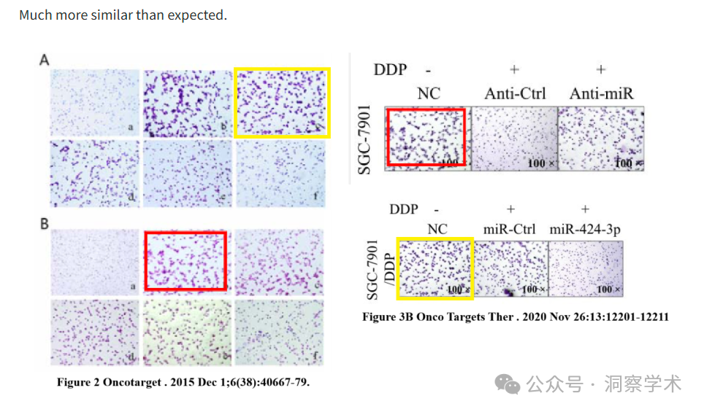

信息链接：

https://pmc.ncbi.nlm.nih.gov/articles/PMC4747360/

https://pubpeer.com/publications/5F4222AFECB0E5FBBDC21876090346

https://pmc.ncbi.nlm.nih.gov/articles/PMC7705957/

https://pubpeer.com/publications/4F7E81E4415F053BB3D4AE37319162

免责声明：

本文所涉及的人名、单位等中文名均为音译，或任何论文相关信息均来自公开的学术网站和相关资料。力求内容准确可靠，但无法对其完整性、真实性或时效性作出绝对保证，仅供学术参考。如发现内容存在问题或有纰漏之处，请及通过私信联系我们(QQ: 3926830335)，以便及时核实和修正。

[#天津医科大学总医院](https://mp.weixin.qq.com/mp/appmsgalbum?__biz=Mzk1NzgyODkzOQ==&action=getalbum&album_id=3900630434878816264#wechat_redirect)